基于PCI-9846数字化仪的变频器输出性能测试系统
来源：互联网
挑战:
单元串联型高压变频器利用若干低压功率单元串联实现高压输出，这种结构使其具有良好的容错性能；将发生故障的单元屏蔽后，通过一定的故障处理方法，可以使系统继续降低容量运行，保证生产的稳定运行。本文设计的系统主要针对采用三种不同的故障处理方法时，对单元串联型高压变频器输出电能质量的各项指标进行实时监测和分析，尤其是单元发生故障后，系统输出电压的性能指标，应尽量与故障前保持一致，以减小故障对系统工作的影响。
解决方案:
基于PCI-9846的变频器输出性能测试系统，利用LabVIEW虚拟仪器软件平台搭建系统主控界面，设计了相应的故障处理方法，可以得到不同故障处理方法时的参考波。在多单元级联型变频器仿真模型上进行测试，通过凌华PCI-9846数字化仪采集三相电压信号后进行分析处理，获得三相线电压的幅值，频率，总谐波含量，三相电压相位等主要性能指标，从而检查控制算法在系统正常运行及带故障运行时的输出情况。
利用变频技术驱动电动机可以实现节能，符合我国有关节能减排的要求和社会需求。为了使变频装置应用在高电压等级、大容量的场合，通常会采用高压大容量的开关器件和多电平的拓扑结构；级联型变流器是一种有很好应用前景的多电平变换器，级联型变频器的具体应用如级联型高压变频器拖动风机、水泵等负载，大多工作在比较重要的场合，在生产或生活中的作用和影响较大，对可靠性要求高，一般要求系统能够连续运转，即使在故障后适当降低容量运行，也不能随时停机。在利用高压变频装置驱动电动机实现节能目标的同时，为了保证系统的可靠性，需要高压变频装置具有一定的容错功能，即在发生器件或者单元故障时，能够自动将其屏蔽，通过调整控制方式，使系统继续运行。
单元串联型高压变频器利用若干低压功率单元串联实现高压输出，这种结构使其具有良好的容错性能；将发生故障的单元屏蔽后，通过一定的故障处理方法，可以使系统继续降低容量运行，保证生产的稳定运行。传统的故障处理方法是采用屏蔽掉故障单元与另外两相中相应的非故障单元，以保持变频器的平衡运行，这样势必会造成非故障单元的浪费，因此对级联型变频器正常工作及故障时处理方法的研究很有必要。本文设计的基于PCI-9846的变频器输出性能测试系统主要针对采用三种不同的故障处理方法时，对单元串联型高压变频器输出电能质量的各项指标进行实时监测和分析，尤其是单元发生故障后，系统输出电压的性能指标，应尽量与故障前保持一致，以减小故障对系统工作的影响。该测试系统利用LabVIEW虚拟仪器软件平台搭建系统主控界面，设计了相应的故障处理方法，可以得到不同故障处理方法时的参考波。在多单元级联型变频器仿真模型上进行测试，通过凌华PCI-9846数字化仪采集三相电压信号后进行分析处理，获得三相线电压的幅值，频率，总谐波含量，三相电压相位等主要性能指标，从而检查控制算法在系统正常运行及带故障运行时的输出情况。
一 单元串联型高压变频器结构及工作原理
单元串联型高压变频器采用若干个低压功率单元串联的方式实现直接高压输出，其结构如图1所示，采用的变压器为多重化隔离变压器，一次侧输入高压，二次侧输出相互隔离的低压，供给各个功率单元，即图中的各个H桥，系统的三相结构类似。每个功率单元都是一个三相输入、单相输出的交-直-交变频器，具有统一的结构，功率单元的结构如图2所示。
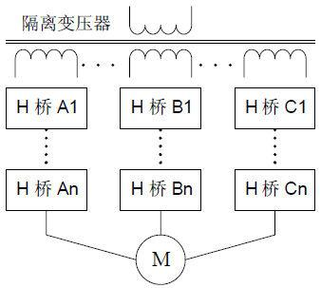
图1:单元串联变频器结构

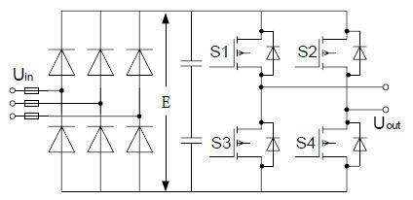
图2:功率单元结构
每个功率单元分别由输入变压器的一组二次绕组供电，功率单元之间及变压器二次绕组之间相互绝缘。如采用每相六单元串联的形式，则每个功率单元承受全部的输出电流，但仅承受1/6的输出相电压和1/18的输出功率；对于6KV的电机系统，每单元输出电压0~590V可调，频率0~50Hz可调，从而可实现变频控制。
单元串联型高压变频器各的功率单元采用载波相移PWM技术进行控制，对于图1所示的变频器由n对依次相移60°/n的三角载波对参考波电压进行调制。对A相基波调制所得的n个信号，分别控制A1～An n个功率单元，经叠加即可得具有2*n+1级阶梯的相电压波形。它相当于6*n脉波变频，理论上6*n-1次以下的谐波都可以抵消，总的电压和电流畸变可低至1％左右，因此也堪称完美无谐波变频器。该系列变频器同一相的功率单元输出相同的基波电压，串联各单元之间的载波错开一定的相位，每个功率单元的IGBT开关频率若为1KHz，则当每相有6个功率单元串联时，等效的输出相电压开关频率为12KHz。功率单元采用低的开关频率可以降低开关损耗，而高的等效输出开关频率和多电平可大大改善输出波形。波形改善除减小输出谐波外，还可降低噪音、du/dt值和电机的转矩脉动。所以这种变频器用于调速电源对电机无特殊要求，可用于普通的高压电机，且不必降额，对输出电缆长度也没有特殊限制。
二 单元串联型高压变频器故障处理方法分析
为了提高单元串联型变频器的可靠性，使其在部分功率单元发生故障后仍能够继续运行，传统的故障处理方法是采用屏蔽掉故障单元与另外两相中相应的非故障单元，以保持变频器的平衡运行，这样势必会造成非故障单元的浪费，因而最大输出能力较低。该方法的优点在于原理简单，技术成熟可靠。
为了在单元故障后充分利用所有的非故障单元，进一步提高多电平逆变器的输出性能，可以采用中性点移位技术。中性点移位原理是利用变频器的中性点是浮动的，且不连接到负载中点（例如目前广泛应用的三相电动机），因此变频器中性点可以偏离负载中点。尽管变频器输出三相相电压不平衡，但通过调整相电压的相位可以得到三相平衡的负载线电压。这样的调整方式，相当于故障后在各相剩余单元输出的不对称电压上共同叠加一个零序分量，以合成三相对称的线电压。由于两个中点不直接连接，因此该线电压在负载上可以产生对称的负载相电压，从而保证负载的对称稳定运行。但是由于三相不再对称，此时通过注入三次谐波以提高单元电压利用率的优化控制方法不再适用，因此，中性点移位的处理方式并没有充分利用系统的最大输出能力。某些故障状态下，其最大输出能力甚至比传统的屏蔽故障单元及其对应另外两相非故障单元的处理方式还要低。
以六单元级联系统为例，当A相一个单元故障时，三种故障处理方式的原理及输出情况对比如图3所示。
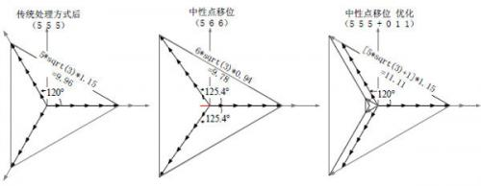
图3:三种故障处理方式对比
三 基于LabVIEW和PCI-9846的测试系统设计
为了验证分析级联型变频器上述三种故障处理方法的输出性能，利用LabVIEW虚拟仪器软件平台和凌华PCI-9846高速数字化仪搭建了测试系统。LabVIEW采用图形化系统设计理念以及独特的并行数据流特征，在主控界面搭建、故障处理方法设计、信号采集与处理以及电压信号性能分析等方面具有明显的优势。由于级联型变频器等效的输出相电压开关频率为每个开关器件开关频率的若干倍，输出电压谐波分布在较高频段，因此变频器输出特性分析系统对数据采集设备的采样率要求较高，普通的数据采集设备难以满足如此高的采样要求。凌华科技公司的模块化仪器PCI-9846具有高采样率和高采样精度、兼容性好等优点,该设备最高采样频率为40MHz,内置四个高线性度的16位高精度A/D,并能实现四通道同时采样，在对高频信号的采集上具有很大的优势,非常适合对级联型变频器三相输出高频信号的采集和处理。凌华科技同样提供针对LabVIEW的驱动程序，无需过多考虑兼容性问题，缩短了系统开发时间。
基于LabVIEW虚拟仪器软件平台和凌华PCI-9846数字化仪的级联型变频器输出特性测试系统原理框图如图4所示。
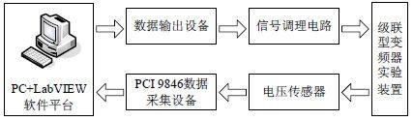
图4:测试系统原理框图
其中在PC中通过LabVIEW虚拟仪器软件编程，根据上述三种故障处理方式的工作原理，实现相应的控制方案，产生相应的控制信号。产生的开关器件控制信号经数据输出设备输出，由信号调理电路处理后送至级联型变频器实验装置使设备工作。输出电压经传感器送至PCI 9846，然后依靠LabVIEW编写的采集程序对数据进行高速采集并加以保存。随后再利用LabVIEW编写的分析软件对保存的信号进行处理，完成了级联型变频器输出特性检测分析的功能。
四 信号采集与处理结果
测试系统利用LabVIEW虚拟仪器软件平台搭建的主控界面如图5所示，这里以六单元级联系统为例进行分析，分别设计了相应的故障处理方法，通过程序设计得到不同故障处理方法时的参考波。这里仅对与参考波等效的相电压及获得的等效线电压波形进行分析。

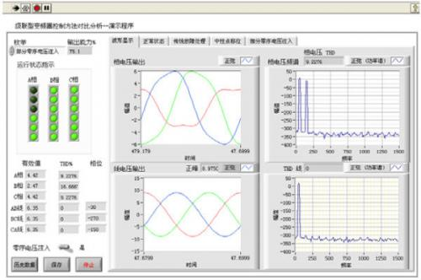
图5:测试系统主控界面
上述演示程序中，可以选择三种不同的故障处理方法，其原理在相应的选项卡标签中有简要介绍。左侧的指示灯用来表示六单元级联系统各个单元的运行状态，不亮的指示灯表示单元对应发生故障并被屏蔽。图5中表示的是A相三个单元故障时的工作情况，指示灯上面有系统此时的输出能力，可以看出，在A相三个单元故障的情况下，通过部分零序电压注入的优化调节方式，系统仍能够有接近75%的输出能力，比传统故障处理方式的输出能力（此时为50%）有很大的提高。指示灯下方的区域为相电压、线电压有效值归一化后的输出，各相电压的总谐波失真以及三相线电压的相位。右侧的选项卡标签里给出的是三相相电压、线电压的输出波形及其中一相的谐波分析。此外，程序还提供了零序电压注入的方式，用来提高直流侧电压的利用率，进而提高系统的输出能力。从运行结果可以看出，采用该种故障处理方式后，仅屏蔽故障的功率单元，因此三相相电压不再对称，幅值及相位均根据故障类型做出了相应的调整，而得到的线电压仍为幅值相等、三相平衡的输出，且不含有三次谐波分量。
利用上述程序，对多种故障的输出情况进行了对比分析，其输出性能分别如下表所示。其中故障类型表示三相分别剩余的正常单元数目，如（466）表示六单元级联系统三相正常工作的单元数分别为A相4个，B相6个，C相6个，总故障单元数为2。此时三种处理方法得到的最大输出能力分别为66.70%、76.30% 和83.40%。可以看出利用优化中点移位即部分零序电压注入的故障处理方式，可以得到最大的系统输出。其它故障类型时，系统输出性能也均不低于前两种处理方式。
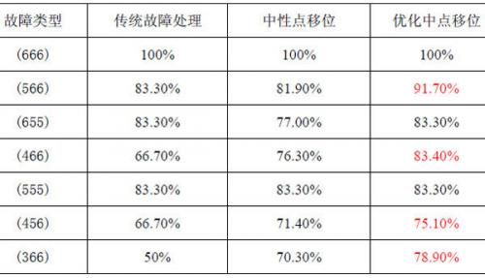
表1:三种故障处理方式输出性能对比
五 结论
针对级联型变频器单元故障时的控制问题，本文对现有的三种不足处理方式进行了对比分析，并利用LabVIEW虚拟仪器软件平台和凌华PCI-9846数字化仪搭建了六单元级联型变频器输出特性测试系统，通过对三种故障处理方式进行了测试分析，获得了三相线电压的幅值，频率，总谐波含量，三相电压相位等主要性能指标。通过对比发现利用优化中点移位即部分零序电压注入的故障处理方式，在故障单元屏蔽后可以得到最大的系统输出，提高了系统的容错性能，是一种较为理想的级联型变频器故障处理方式。

